Сетевой видеорегистратор
Серия NVR501-B-P

Основные особенности
  - Поддержка форматов видео Ultra 265/H.265/H.264
  - 4/8-канальный вход
  - Технология автоматического распознавания новых устройств и 4/8 независимых сетевых интерфейсов PoE
  - Поддержка основных камер, совместимых с профилями стандарта ONVIF (профили S, G, T) и протоколами RTSP
  - Одновременный выход сигналов через порты HDMI и VGA
  - Запись с разрешением до 8 МП
  - 1 жестких диска SATA объемом не более 8 ТБ каждый
  - Технология ANR для повышения надежности хранилища в случае отключения сети
  - Поддержка обновления через облако

Технические характеристики
Модель | NVR501-04B-P4 | NVR501-08B-P8
Видеовход/аудиовход
IP-видеовход | 4 канала | 8 каналов
Аудиовход | 1 канал, RCA
Сетевой разъем
Входная пропускная способность | 80 Мбит/с
Выходная пропускная способность | 64 Мбит/с
Количество удаленных пользователей | 128
Протоколы | TCP/IP, P2P, UPnP, NTP, DHCP, PPPoE, HTTP, HTTPS, DNS, DDNS, SNMP, SMTP
Браузер | IE (IE10/11) для Windows  Firefox (версии 52.0 и выше) для Windows  Chrome (версии 45 и выше) для Windows  Edge (версии 79 и выше) для Windows
Видеовыход/аудиовыход
Выход HDMI/VGA | HDMI:  4K (3840 × 2160) при 30 к/с, 1920 × 1080P при 60 к/с, 1920 × 1080P при 50 к/с, 1600 × 1200 при 60 к/с, 1280 × 1024 при 60 к/с, 1280 × 720 при 60 к/с, 1024 × 768 при 60 к/с  VGA:  1920 × 1080P при 60 к/с, 1920 × 1080P при 50 к/с, 1280 × 1024 при 60 к/с, 1600 x 1200 при 60 к/с,  1280 × 720 при 60 к/с, 1024 × 768 при 60 к/с
Разрешение записи | 8 МП/6 МП/5 МП/4 МП/3 МП/1080P/960P/720P/D1/2CIF/CIF
Аудиовыход | 1 канал, RCA
Двухсторонняя аудиосвязь | 1 канал, RCA (через аудиовход и аудиовыход)
Сжатие аудио | G.711A, G.711U
Синхронное воспроизведение | 4 канала | 8 каналов
Просмотр в реальном времени | 1/4 | 1/4/6/8/9
Экран коридорного режима | 3/4 | 3/4/5/7/9
Создание снимков.
FTP/по расписанию/снимки событий | 4-канальная съемка с разрешением до D1
Декодирование
Формат декодирования | Ultra 265/H.265/H.264
Просмотр в реальном времени/воспроизведение | 8 МП/6 МП/5 МП/4 МП/3 МП/1080P/960P/720P/D1/2CIF/CIF
Производительность | Ultra 265/H.265: 4 × 4K при 30 к/с, 6 × 5МП при 30 к/с, 8 × 4МП при 30 к/с, 9 × 4 МП при 25 к/с,  10 × 3МП при 30 к/с, 16 × 1080P при 30 к/с  H.264: 3 × 4K при 30 к/с, 5 × 5 МП при 30 к/с, 7 × 4 МП при 30 к/с, 8 × 4 МП при 25 к/с,  9 × 3 МП при 30 к/с, 14 × 1080P при 30 к/с
Жесткий диск
SATA | 1 интерфейс SATA
Объем памяти | до 8 ТБ на каждый диск  (Максимальная емкость жесткого диска зависит от температуры окружающей среды)
Smart
Видеоаналитика камерой | Обнаружение лиц, обнаружение вторжения, обнаружение пересечения линии, вход в зону, выход из зоны, обнаружение расфокусировки, обнаружение смены сцены, обнаружение оставленных и удаленных объектов, автоматическое слежение, интеллектуальное обнаружение движения (SMD)
Поиск VCA | Поиск лиц, поведенческий поиск, отчет по подсчету людей
Подсчет людей | Подсчет потока людей, мониторинг плотности скопления людей
Интеллектуальное предотвращение вторжений (SIP), обнаружение лиц, SMD камерой | Всего 4 канала
Общая сигнализация
Общая сигнализация | Движение, взлом, обнаружение человеческого тела, потеря видеоизображения, тревожный вход, тревога по звуку
Тревожная сигнализация | Конфликт IP-адресов, отсоединение от сети, отключение диска от сети, неисправность диска, несанкционированный доступ, нехватка места на жестком диске, переполнение жесткого диска, нарушение записи/съемки
Внешний интерфейс
Сетевой интерфейс | 1 самонастраивающийся интерфейс Ethernet RJ-45, 10/100 Мбит/с
Интерфейс USB | Передняя панель: 1 интерфейс USB2.0; задняя панель: 1 интерфейс USB 3.0
Интерфейс RS232 | Н/Д
Интерфейс RS485 | Н/Д
Тревожный вход | Н/Д
Тревожный выход | Н/Д
Порт PoE
Интерфейс | 4 самонастраивающихся интерфейсов Ethernet RJ-45, 10/100 Мбит/с | 8 самонастраивающихся интерфейсов Ethernet RJ-45, 10/100 Мбит/с
Максимальная мощность | До 30 Вт для одного порта  Всего до 50 Вт | До 30 Вт для одного порта  Всего до 75 Вт
Поддерживаемые стандарты | IEEE 802.3af/at
Общие характеристики
Электропитание | 48 В пост. тока/1,35 А  Потребляемая мощность: ≤ 10 Вт (без жесткого диска) | 52 В пост. тока/1,8 А  Потребляемая мощность: ≤ 10 Вт (без жесткого диска)
Условия эксплуатации | от -10 до +55°C, отн. влажность ≤ 90% (без конденсации)
Размеры (Ш × Г × В) | 260 × 222 × 47 мм
Вес (без жесткого диска) | ≤ 0,98 кг
Соответствие сертификатам
Соответствие сертификатам | CE, FCC, UL, RoHS, WEEE
CE | EN 55032: 2015, EN 61000-3-3: 2013, EN IEC 61000-3-2: 2019, EN 55035: 2017
FCC | Часть 15, подраздел B, ANSI C63.4

Размеры
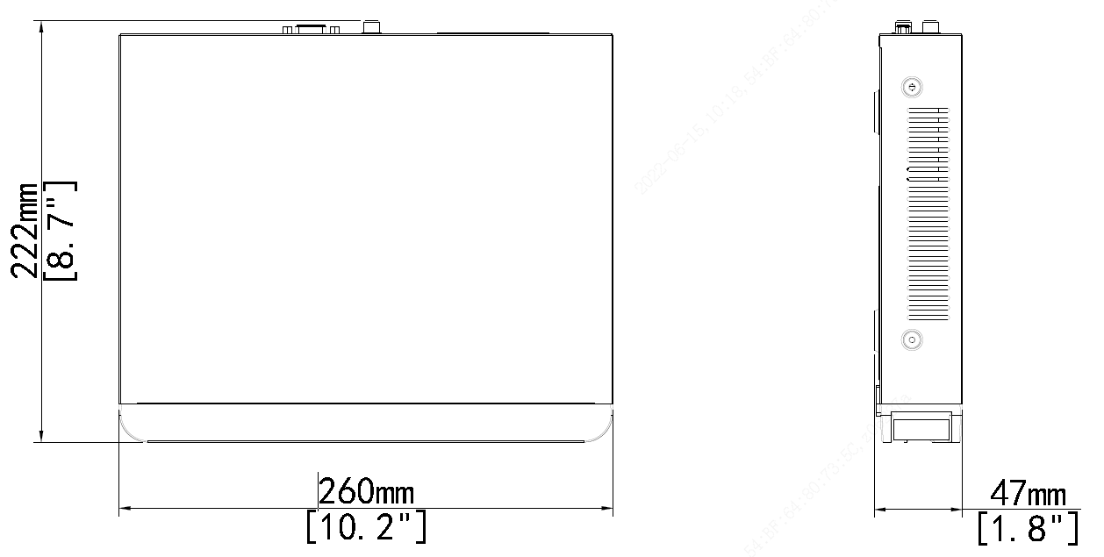

Задняя панель
В качестве примера взята модель NVR501-08B-P8

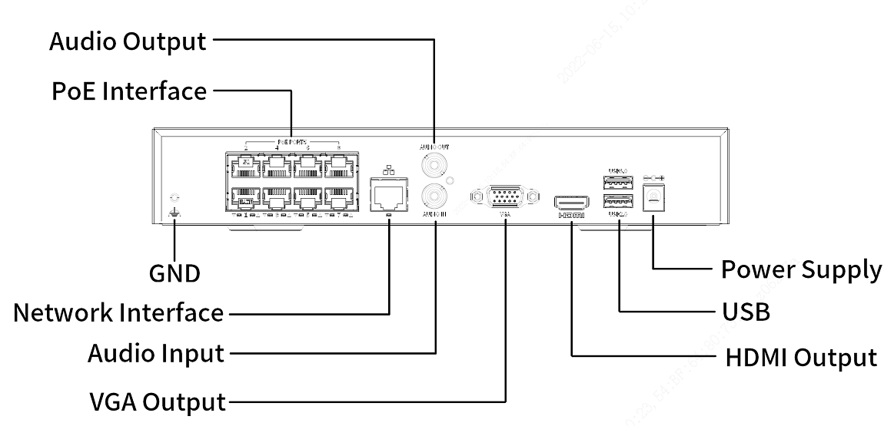
Электропитание
Порты USB
Выход HDMI
Аудиовыход
Интерфейс PoE
ЗЕМЛЯ
Сетевой интерфейс
Аудиовход
Выход VGA

Zhejiang Uniview Technologies Co., Ltd.
Building No.10, Wanlun Science Park, Jiangling Road 88, Binjiang District, Hangzhou, Zhejiang, China (Ханчжоу, Чжэцзян, Китай)
Эл. почта: overseasbusiness@uniview.com; globalsupport@uniview.com
http://sgcdn.uniview.com
© 2022, авторские права принадлежат компании Zhejiang Uniview Technologies Co., Ltd. Все права защищены.
- Информация о характеристиках изделия и его наличии может быть изменена без предварительного уведомления.

